**ESCUELA NORMAL DE EDUCACIÓN PREESCOLAR**

**LICENCIATURA EN EDUCACIÓN PREESCOLAR**

Ciclo escolar 2021-2022

2 a



Estrategias para el desarrollo socio emocional

Curso

Estrategias para de educación socioemocional

Trabajo

Iris Valeria Castro Zambrano

Valeria Torres Gutiérrez

Alumnas

María Efigenia Maury Arredondo

Maestra

SALTILLO, COAHUILA JUNIO 2022

Autoconocimiento

**1.Proyecto Mi collage.**

La idea de este proyecto es acabar creando un collage decorativo para el aula con una definición gráfica de cada niño. Dejaremos que los niños utilicen imágenes, palabras o símbolos recortadas de revistas/periódicos etc. o bien buscadas de internet que representen: las cosas les gusta hacer, lugares a los que han ido, las personas que admiran, o sus sueños/proyectos. Cada niño creará su propio collage y pondrá el nombre en la parte posterior. Colgaremos los collages en el aula a modo de decoración. Posteriormente podemos jugar a adivinar de quién es cada collage, también podemos hacer que cada niño nos cuente por qué ha hecho el collage como lo ha hecho. a crear un collage. Ellos ponen sus nombres en la parte de atrás, y me publican los collages alrededor del aula.

Fuente: <https://cuentosparacrecer.org/blog/4-juegos-para-fomentar-el-autoconocimiento-de-los-ninos/>



Autorregulación

**1 - El semáforo**  
La [técnica del semáforo](https://www.guiainfantil.com/articulos/educacion/conducta/tecnica-del-semaforo-para-mejorar-la-conducta-de-los-ninos/) un ejercicio que sirve para darle una respuesta sobre su comportamiento al niño y las identifique conscientemente. Para ello, se hace un dibujo del semáforo y se dan unas instrucciones sencillas al niño para hacerle ver cómo funciona o Rojo: tranquilo y piensa antes de actuar o Amarillo: piensa soluciones o alternativas y sus consecuencias. o Verde: está bien, pon en práctica la mejor solución.

Fuente:<https://www.guiainfantil.com/articulos/educacion/conducta/tecnica-del-semaforo-para-mejorar-la-conducta-de-los-ninos/>

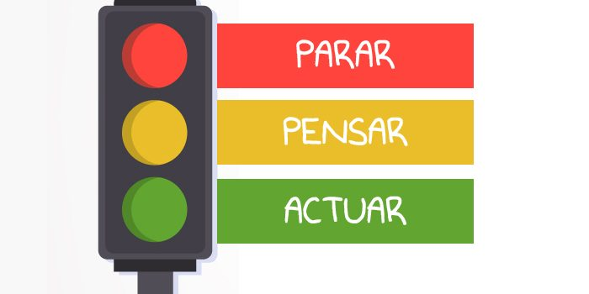

Autonomía

Para trabajar la autonomía se propone realizar un rally en el que los niños tengan oportunidad de trabajar su independencia al realizar diversas actividades de cuidado personal como:

-Trenzar o hacerle un peinado a una muñeca.

-Darse un baño utilizando todos los productos necesarios.

-Cortar las uñas de las manos

-Cepillarse el cabello.

-Cepillar los dientes.

-Abrochar las agujetas de los tenis.

-Subir los cierres y abrochar los botones.

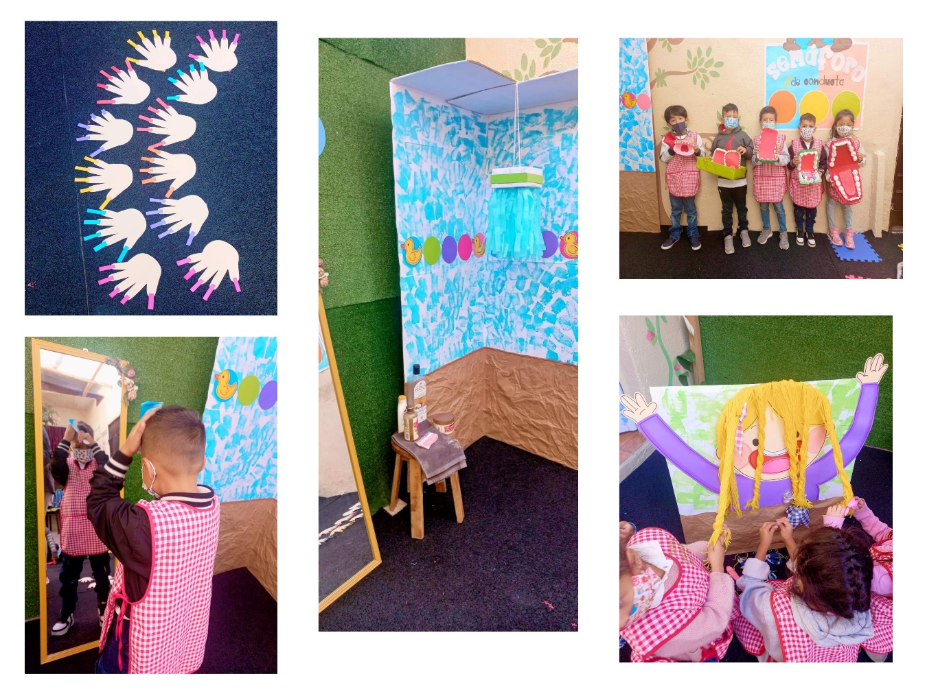

Empatía

**1- El juego de los zapatos**

Este es otro sencillo juego para ejercitar la capacidad de ponernos en el lugar de los demás. Consiste en sentar a todos los niños en corro y hacer que se pongan los zapatos del que tengan a su derecha. De este modo, simbolizamos la expresión de "**ponerse en los zapatos del otro**". Acto seguido, cada niño tendrá que responder a unas preguntas que hará el facilitador, pero con la condición de responder según lo que diría el niño de su derecha (es decir, el compañero que le ha prestado los zapatos). Por ejemplo: si el facilitador pregunta a un niño cuál es su color favorito, este tendrá que responder según lo que cree que diría su compañero.

Fuente: <https://www.psicologia-online.com/actividades-y-juegos-para-trabajar-la-empatia-en-ninos-3672.html>

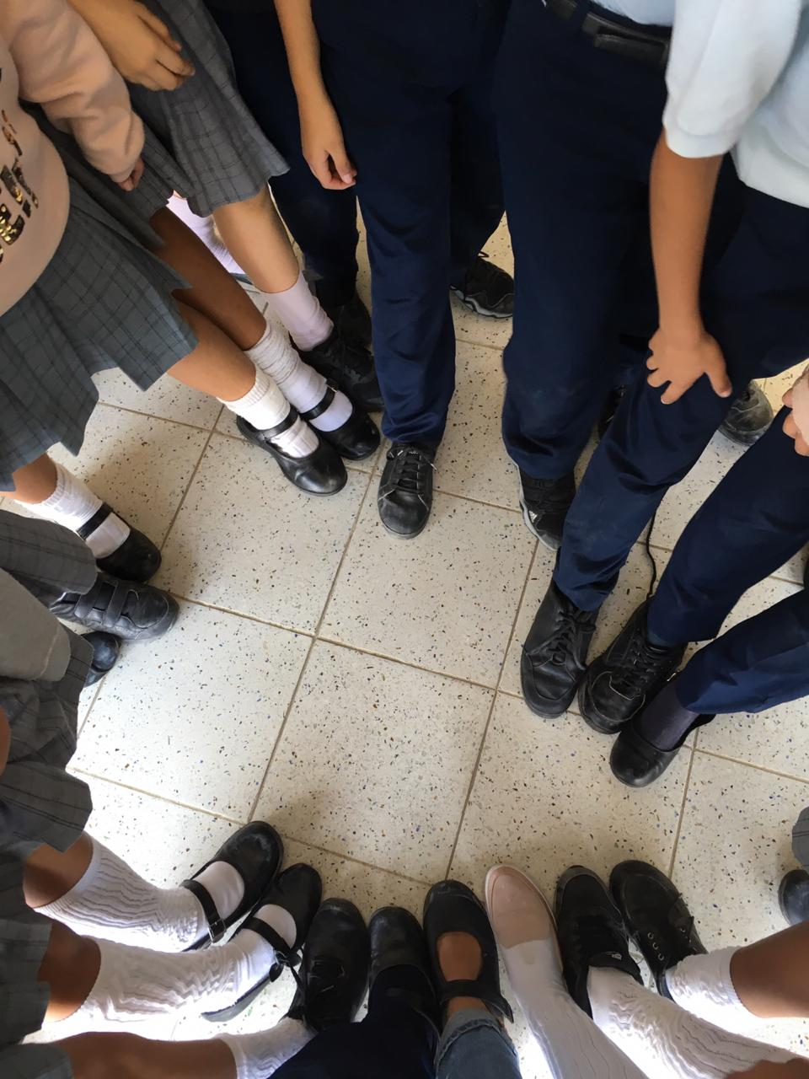

Colaboración

**La hormiga y la cigarra**

**Objetivo**: Trabajar juntos para que la pelota no caiga al suelo ni sea robada por la cigarra.  
**Material**: Una pelota.  
**Juego**: Todos los alumnos se colocarán de pie y en círculo, y uno de ellos se situará en el centro. Les explicaremos que ahora son hormigas obreras que transportan semillas y que tienen la importante misión de proteger una (la pelota) que ha de servirles de alimento durante el invierno.  
La cigarra, que es el jugador que juega en solitario, intentará robar por todos los medios esa semilla: hará cosquillas a las hormigas para que se les caiga de las manos, saltará alto o los distraerá, por ejemplo. Podrá moverse allá donde quiera, mientras que las hormigas no podrán dar más de dos pasos. Así, estas últimas lucharán juntas para proteger el alimento como sea.

Fuente:<https://www.educaciontrespuntocero.com/recursos/juegos-para-promover-valores-en-el-patio-de-la-escuela-el-trabajo-en-equipo-y-la-amistad/>

